Додаток
до розпорядження Кабінету Міністрів України
від 12 червня 2020 р. № 729-р
АДМІНІСТРАТИВНІ ЦЕНТРИ ТА ТЕРИТОРІЇ
територіальних громад Чернівецької області
1. Графічна частина (карта Чернівецької області)
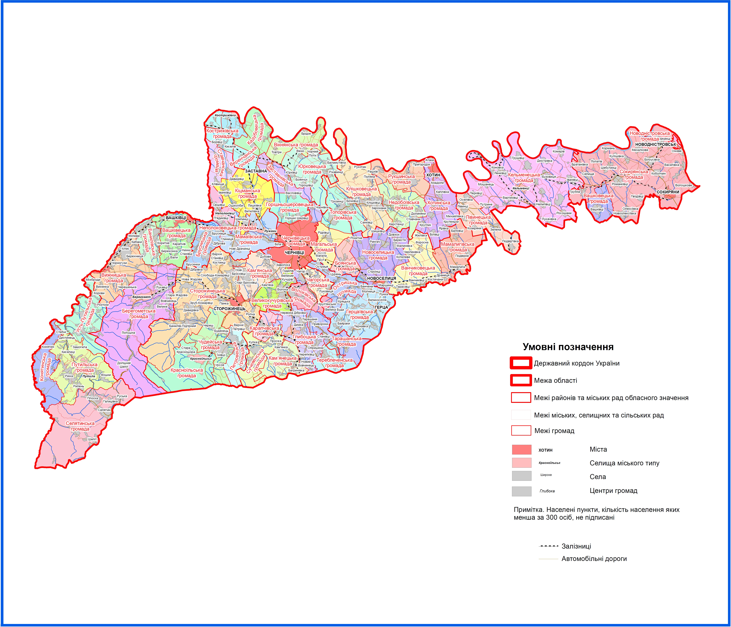

2. Перелік територіальних громад Чернівецької області
Назва територіальної громади | Код населеного пункту — адміністра-тивного центру територіаль-ної громади згідно з КОАТУУ | Назва населеного пункту — адміністративного центру територіальної громади | Назви територіальних громад (населених пунктів), території яких входять до складу території територіальної громади | Назва району чи міста обласного значення, до якого входить адміністративний центр територіальної громади
Банилівська | 7320580501 | с. Банилів | Банилівська  Коритненська | Вижницький район
Берегометська | 7320555300 | смт Берегомет | Берегометська  Долішньошепітська  Лукавецька  Мигівська | —“—
Вашківецька | 7320510400 | м. Вашківці | Вашківецька  Замостянська  Карапчівська  Слобода-Банилівська | —“—
Вижницька | 7320510100 | м. Вижниця | Вижницька  Виженська  Багнянська  Іспаська  Міліївська  Черешенська  Чорногузівська | —“—
Герцаївська | 7320710100 | м. Герца | Герцаївська  Байраківська  Куликівська  Лунківська  Молницька  Петрашівська  Тернавська  Хряцьківська | Герцаївський район
Острицька | 7320784001 | с. Остриця | Острицька  Великобудська  (у складі сіл Велика Буда і Мала Буда)  Годинівська  Горбівська  Цуренська | —“—
Волоківська | 7321080901 | с. Волока | Волоківська  Валякузьминська  Великобудська (у складі с. Круп’янське, Герцаївський район) | Глибоцький район
Глибоцька | 7321055100 | смт Глибока | Глибоцька  Димківська  Михайлівська  Опришенська  Стерченська  Черепковецька | Глибоцький район
Кам’янецька | 7321082101 | с. Кам’янка | Кам’янська  Багринівська  Старововчинецька | —“—
Карапчівська | 7321082001 | с. Йорданешти | Йорданештська  Карапчівська | —“—
Сучевенська | 7321088501 | с. Сучевени | Сучевенська  Корчовецька  Купська | —“—
Тарашанська | 7321086701 | с. Тарашани | Тарашанська  Становецька  Турятська | —“—
Тереблеченська | 7321085401 | с. Тереблече | Тереблеченська  Буківська (Герцаївський район)  Синьовецька | —“—
Чагорська | 7321087901 | с. Чагор | Чагорська  Луковицька  Молодійська | —“—
Веренчанська | 7321582901 | с. Веренчанка | Веренчанська  Бабинська  Борівецька (Кіцманський район)  Киселівська  (Кіцманський район) | Заставнівський район
Вікнянська | 7321586001 | с. Вікно | Вікнянська  Брідоцька  Дорошовецька  Митківська  Мосорівська  Онутська  Самушинська  Товтрівська | —“—
Горішньо-шеровецька | 7321583301 | с. Горішні Шерівці | Горішньошеровецька  Васловівська  Задубрівська  Шубранецька | Заставнівський район
Заставнівська | 7321510100 | м. Заставна | Заставнівська  Вербовецька  Малокучурівська | —“—
Кадубовецька | 7321585201 | с. Кадубівці | Кадубовецька  Василівська  Кулівецька  Репужинецька  Хрещатицька  Чуньківська | —“—
Кострижівська | 7321555400 | смт Кострижівка | Кострижівська  Звенячинська  Прилипченська | —“—
Юрковецька | 7321589701 | с. Юрківці | Юрковецька  Баламутівська  Боянчуцька  Горошовецька  Добриновецька  Погорілівська  Ржавинецька  Чорнопотіцька | —“—
Кельменецька | 7322055100 | смт Кельменці | Кельменецька  Бабинська  Бернівська  Бузовицька  Бурдюзька  Вартиковецька  Вовчинецька  Вороновицька  Грушовецька  Дністрівська  Івановецька  Комарівська  Коновська  Ленковецька  Лукачівська  Мошанецька  Нелиповецька  Новоселицька  Перковецька  Росошанівська | Кельменецький район
Лівинецька | 7322085601 | с. Лівинці | Лівинецька  Зеленецька  Козирянська  Оселівська  Подвір’ївська | Кельменецький район
Брусницька | 7322581501 | с. Брусниця | Брусницька  Верхньостановецька  Нижньостановецька | Кіцманський район
Кіцманська | 7322510100 | м. Кіцмань | Кіцманська  Валявська  Давидівська  Іванковецька  Кліводинська  Лашківська  Ошихлібська  Суховерхівська  Шипинецька | —“—
Мамаївська | 7322586501 | с. Мамаївці | Мамаївська  Білянська  Глиницька  Драчинецька  Дубівецька  Лужанська  Стрілецько-Кутська | —“—
Неполоковецька | 7322555700 | смт Неполоківці | Неполоковецька  Берегометська  Оршовецька | —“—
Ставчанська | 7322588001 | с. Ставчани | Ставчанська  Малятинецька  Хлівищенська  Шишковецька  Южинецька | —“—
Боянська | 7323080801 | с. Бояни | Боянська  Припрутська | Новоселицький район
Ванчиковецька | 7323081201 | с. Ванчиківці | Ванчиковецька  Жилівська  Костичанівська  Тарасовецька  Фороснянська  Черленівська  Щербинецька | —“—
Магальська | 7323083601 | с. Магала | Магальська  Рідківська | Новоселицький район
Мамалигівська | 7323084301 | с. Мамалига | Мамалигівська  Балковецька  Драницька  Несвоянська  Подвірненська  Стальнівська | —“—
Новоселицька | 7323010100 | м. Новоселиця | Новоселицька  Берестянська  Диновецька  Довжоцька  Зеленогайська  Котелівська  Малинівська  Маршинецька  Рингацька  Рокитненська  Слобідська  Строїнецька | —“—
Топорівська | 7323088601 | с. Топорівці | Топорівська  Бочковецька (Хотинський район)  Грозинецька (Хотинський район)  Колінковецька (Хотинський район) | —“—
Конятинська | 7323582001 | с. Конятин | Конятинська  Довгопільська  Яблуницька | Путильський район
Путильська | 7323555100 | смт Путила | Путильська  Дихтинецька  Киселицька  Сергіївська | —“—
Селятинська | 7323584501 | с. Селятин | Селятинська  Плосківська  Шепітська | —“—
Усть-Путильська | 7323585501 | с. Усть-Путила | Усть-Путильська  Мариничівська  Підзахаричівська  Розтоківська | Путильський район
Вашковецька | 7324082001 | с. Вашківці | Вашковецька  Шишковецька | Сокирянський район
Сокирянська | 7324010100 | м. Сокиряни | Сокирянська  Білоусівська  Братанівська  Василівська  Вітрянська  Волошківська  Гвіздовецька  Грубнянська  Коболчинська  Корманська  Кулішівська  Ломачинецька  Лопатівська  Михалківська  Ожівська  Олексіївська  Романковецька  Селищанська  Сербичанська  Шебутинецька | —“—
Велико-кучурівська | 7324582001 | с. Великий Кучурів | Великокучурівська  Снячівська  Тисовецька | Сторожинецький район
Кам’янська | 7324584001 | с. Кам’яна | Кам’янська  Старобросковецька  Михальчанська | —“—
Красноїльська | 7324555400 | смт Красноїльськ | Красноїльська  Старокрасношорська | —“—
Петровецька | 7324582501 | с. Верхні Петрівці | Верхньопетровецька  Нижньопетровецька | —“—
Сторожинецька | 7324510100 | м. Сторожинець | Сторожинецька  Банилово-Підгірнівська  Бобовецька  Давидівська  Зруб-Комарівська  Комарівська  Костинецька  Новобросковецька  Панківська  Ропчанська  Слобода-Комарівська  Старожадівська | —“—
Чудейська | 7324586001 | с. Чудей | Чудейська  Буденецька  Їжівська  Череська | Сторожинецький район
Клішковецька | 7325083601 | с. Клiшкiвцi | Клішковецька  Малинецька  Перебиковецька  Полянська  Рухотинська  Санковецька  Шиловецька | Хотинський район
Недобоївська | 7325085601 | с. Недобоївці | Недобоївська  Долинянська  Зарожанська  Керстенецька  Ставчанська  Шировецька | —“—
Рукшинська | 7325087601 | с. Рукшин | Рукшинська  Гордівецька  Пригородоцька  Рашківська  Чепоніська | —“—
Хотинська | 7325010100 | м. Хотин | Хотинська  Анадольська  Атацька  Біловецька  Ворничанська  Данковецька  Каплівська  Круглицька  Крутеньківська  Пашковецька  Ярівська | —“—
Новодністровська | 7310600000 | м. Новодністровськ | Новодністровська | м. Новодністровськ
Чернівецька | 7310100000 | м. Чернівці | Чернівецька  Коровійська (Глибоцький район)  Чорнівська  (Новоселицький район) | м. Чернівці

____________________

